Nome N.º Turma Data / /
Avaliação E. Educação Professor

Questão de aula 1

1. Qual dos seguintes números não é um múltiplo de 7?
- 7 | - 17
- 21 | - 56

2. Qual dos seguintes números é múltiplo de 4 e de 6?
- 16 | - 18
- 48 | - 58

3. Uma carteira de cromos tem 5 cromos. Quantos cromos há em 23 carteiras?

4. Qual é o número compreendido entre 50 e 70 que é múltiplo de 6, de 10 e de 12?

Nome N.º Turma Data / /
Avaliação E. Educação Professor

Questão de aula 2

1. Qual dos seguintes pares de números não são divisores de 28?
- 1 e 28 | - 12 e 4
- 2 e 14 | - 4 e 7

2. Assinala a afirmação correta.
- Se um número for dividido por si próprio o resultado é 0.
- Se um número for dividido por si próprio o resultado é 1.
- Um número não é divisor de si próprio.

3. Escreve os divisores de 42.

4. De quantas formas diferentes é possível colocar 12 quadros retangulares numa parede em filas iguais?

Nome N.º Turma Data / /
Avaliação E. Educação Professor

Questão de aula 3

1. Assinala a afirmação correta.
- O conjunto dos divisores de um número não é um conjunto infinito.
- O conjunto dos divisores de um número é um conjunto infinito.
- O conjunto dos divisores de um número não é um conjunto finito.

2. Assinala a opção correta.
O número 970 é:
- divisível por 3 e por 5.
- divisível por 2 e por 5.
- divisível por 3 e por 10.

3. O Rafael tem mais de 40 livros e menos de 50. Consegue fazer conjuntos de 3 e de 5 livros, mas não consegue fazer conjuntos de 2 livros. Quantos livros tem?

4. Qual dos números tem mais divisores, o 12 ou o 20?

Nome N.º Turma Data / /
Avaliação E. Educação Professor

Questão de aula 4

1. Qual dos seguintes números é um número primo?
- 15 | - 27
- 21 | - 23

2. Assinala a afirmação correta.
- O número 1 é primo porque tem um divisor.
- O número 7 é primo porque tem dois divisores.
- O número 9 é primo porque tem três divisores.

3. Para uma festa, compraram-se 31 queques. Como são pequenos não podem ser partilhados. Quantos podem ser os convidados e quantos queques pode comer cada um? Justifica a tua resposta.

4. Existem quatro números primos entre 10 e 20. Quais são?

Nome N.º Turma Data / /
Avaliação E. Educação Professor

Questão de aula 5

1. O quadrado de 7 escreve-se:
- 2⁷ | - 7²
- 7⁴ | - 4⁷

2. Completa:
Potência | Base | Expoente
3²
 | 5 | 4
6²

3. Escreve o número 625 como uma potência de base 5.

4. O Rafael tem 4 dossiês com 4 micas de plástico. Cada mica de plástico tem 4 folhas de papel com 4 fotografias cada uma.
4.1 Representa o número de fotografias do Rafael como uma potência.

4.2 Calcula o número de fotografias do Rafael.

Nome N.º Turma Data / /
Avaliação E. Educação Professor

Questão de aula 6

1. Um milhão pode ser representado como:
- 10⁴ | - 10⁵
- 10⁶ | - 10⁷

2. A distância de Plutão ao Sol é de aproximadamente 5 900 000 000 km. Essa distância pode representar-se como:
- 5,9 × 10⁷ | - 59 × 10⁸
- 59 × 10⁹ | - 5,9 × 10¹⁰

3. Calcula mentalmente.
3.1 ${10}^{2}-10=$
3.2 ${10}^{2}+10=$
3.3 ${10}^{2}×10=$
3.4 ${10}^{2}÷10=$

4. Uma empresa de sumos produziu num mês 10 000 pacotes de sumo. No mês seguinte aumentou a produção 100 vezes. Quantos pacotes produziu?
Escreve esse número como uma potência de base 10.

Nome N.º Turma Data / /
Avaliação E. Educação Professor

Questão de aula 7

1. Observa as figuras.
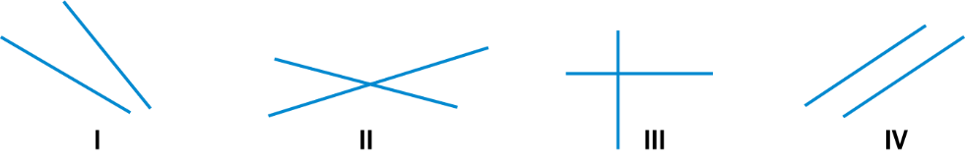
Em qual das figuras não estão representadas retas concorrentes?
- I | - II
- III | - IV

2. Legenda as imagens utilizando os termos «Oblíquas», «Paralelas» e «Perpendiculares».
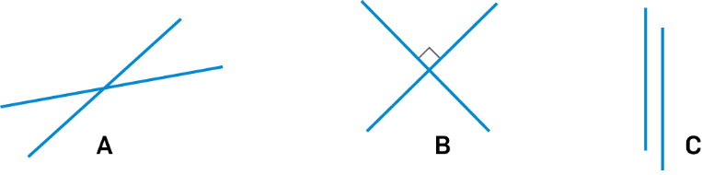

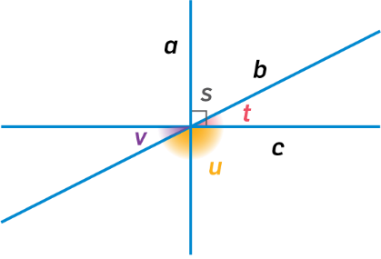
3. Na figura podes observar as retas a, b, c e os ângulos por elas formados. Utilizando as letras da figura, indica:
3.1 um ângulo reto.
3.2 um ângulo obtuso.
3.3 um ângulo agudo.

4. Com a ajuda do transferidor constrói o ângulo $ABC$de amplitude $80°$e classifica-o

Nome N.º Turma Data / /
Avaliação E. Educação Professor

Questão de aula 8

1. Um triângulo cujos ângulos internos são 45°, 45° e 90° é um triângulo:
- acutângulo.
- obtusângulo.
- retângulo.

2. Um triângulo cujos lados medem 5 cm, 6 cm e 7 cm é um triângulo:
- escaleno.
- isósceles.
- equilátero.
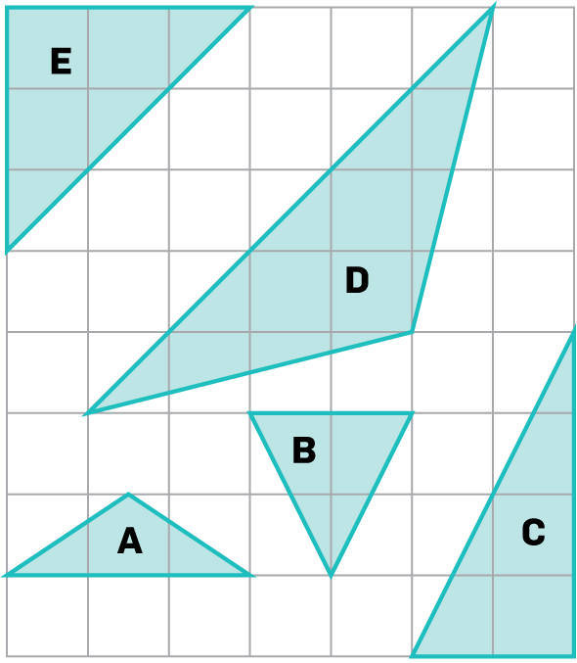
3. Observa os triângulos com atenção e classifica-os quantos aos lados e quanto aos ângulos.

4. Coloca as amplitudes dos ângulos do triângulo por ordem crescente.
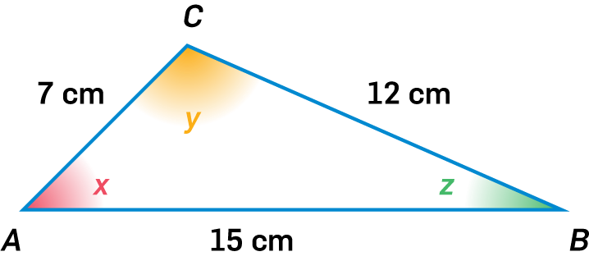

Nome N.º Turma Data / /
Avaliação E. Educação Professor

Questão de aula 9

1. Os comprimentos de dois lados de um triângulo são 5 cm e 7 cm. O comprimento do terceiro lado não pode ser:
- 3 cm. | - 8 cm.
- 5 cm. | - 2 cm.

2. Os comprimentos de dois lados de um triângulo são 9 cm e 4 cm. O comprimento do terceiro lado pode ser:
- 3 cm. | - 4 cm.
- 5 cm. | - 6 cm.

3. Construíram-se os lados de um triângulo com pauzinhos de madeira iguais. Para um dos lados usaram-se 6 pauzinhos e para o outro usaram-se 3 pauzinhos.
3.1 Quantos pauzinhos podem ter sido usados para construir o terceiro lado?

3.2 Para construir um triângulo isósceles, quantos pauzinhos se usaram no terceiro lado? Justifica a tua resposta.

Nome N.º Turma Data / /
Avaliação E. Educação Professor

Questão de aula 10

1. Observa os seguintes triângulos.
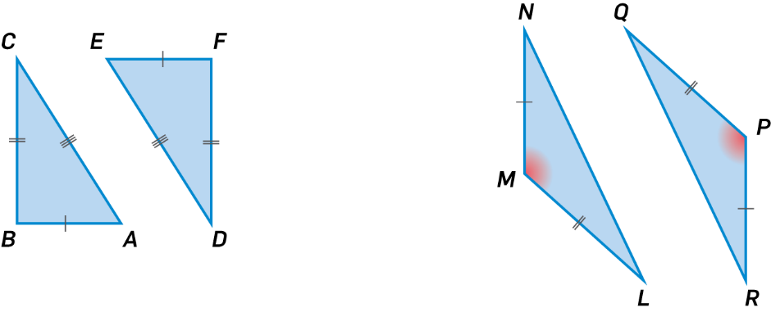
Verdadeiro ou falso?
1.1 O triângulo [BCA] é igual ao triângulo [DEF], pois os comprimentos dos três lados correspondentes são iguais.
1.2 O triângulo [BCA] é igual ao triângulo [MNL], porque se verificam os três critérios de igualdade.
1.3 O triângulo [LMN] é igual ao triângulo [QPR], porque os comprimentos dos três lados correspondentes são iguais.
1.4 O triângulo [LMN] é igual ao triângulo [QPR], porque os comprimentos de dois lados correspondentes são iguais e a amplitude do ângulo por eles formado é igual.
1.5 O triângulo [LMN] é igual ao triângulo [QPR], porque o comprimento de um lado correspondente é igual e a amplitude dos dois ângulos adjacentes a esse lado é igual.

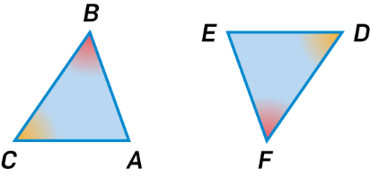
2. Quais são os lados que devemos assinalar, em cada triângulo, para provar que os dois triângulos são iguais através do critério ALA.

3. Constrói o triângulo [ABC] sabendo que $\overline{AB}$ = 4 cm, $\overline{BC}$ = 6 cm e $A\hat{B}C=70°$.

Nome N.º Turma Data / /
Avaliação E. Educação Professor

Questão de aula 11

1. Observa a figura seguinte.
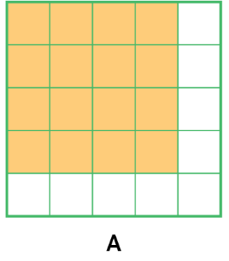
Em qual das figuras a área pintada é equivalente à área pintada na figura A?
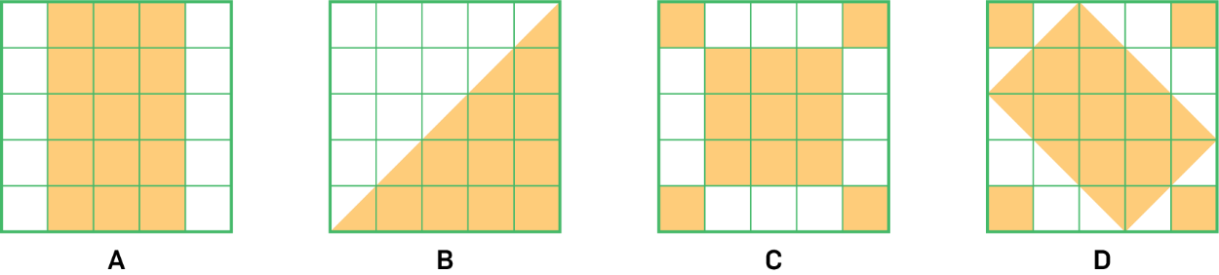
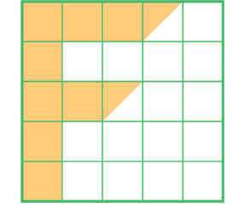
2. Considerando uma quadrícula como unidade de medida, a área ocupada pela letra F é:
- 8 quadrículas. | - 9 quadrículas.
- 10 quadrículas. | - 22 quadrículas.

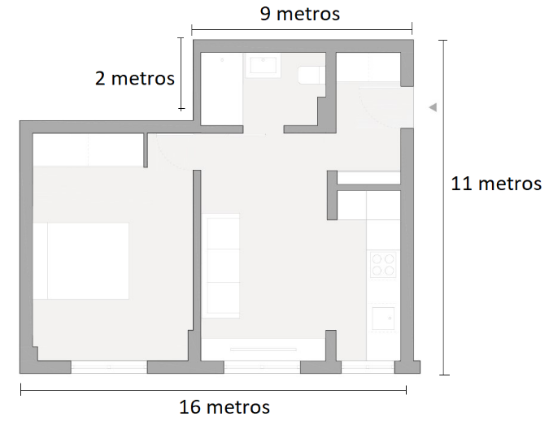
3. Calcula a área do apartamento representado na figura ao lado. Apresenta todos os cálculos que efetuares.

Nome N.º Turma Data / /
Avaliação E. Educação Professor

Questão de aula 12

1. Em qual das figuras está assinalada corretamente uma altura do triângulo?
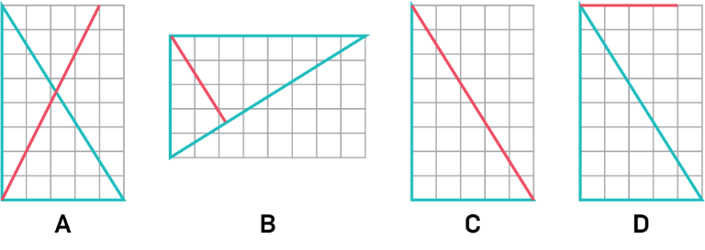
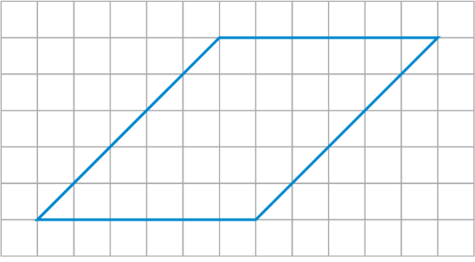
2. Considerando uma quadrícula como unidade de medida, a área do paralelogramo representado na figura ao lado é:

- 25 quadrículas. | - 30 quadrículas.
- 38 quadrículas. | - 40 quadrículas.

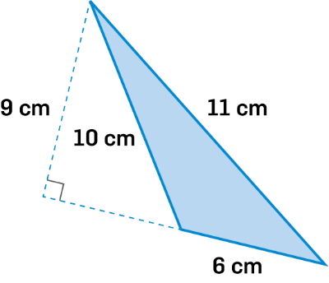
3. Calcula a área do triângulo representado na figura ao lado.

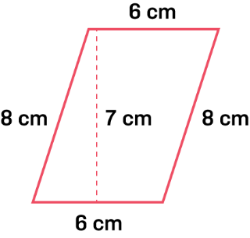
4. Calcula a área do paralelogramo representado na figura ao lado.

Nome N.º Turma Data / /
Avaliação E. Educação Professor

Questão de aula 13

1. Observa a seguinte figura e considera a parte pintada do círculo.
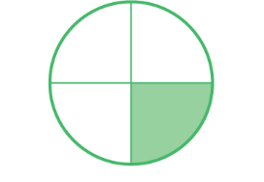
Em qual das figuras seguintes está pintada uma parte equivalente à que está pintada na figura acima?
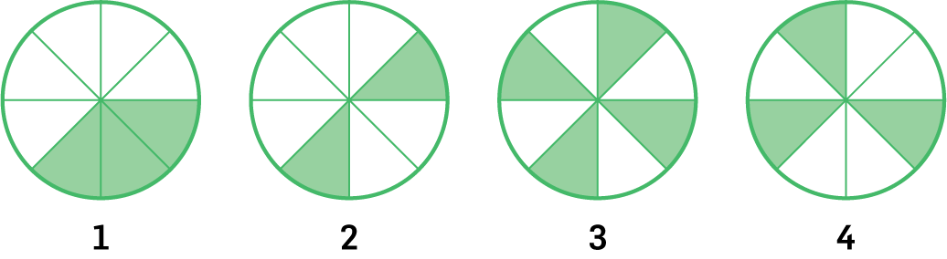
2. Escreve as frações representadas estabelecendo igualdades (considera a parte pintada de cada figura).
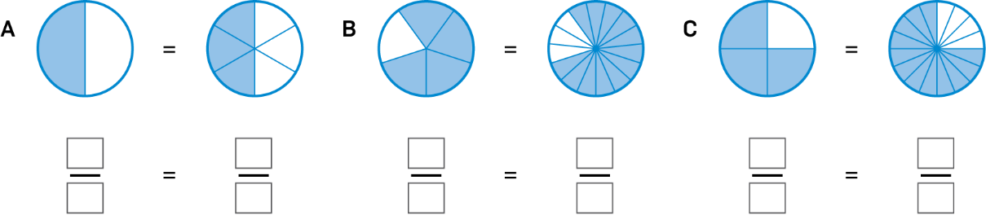

3. Completa de modo a obteres frações equivalentes.
3.1 $\frac{2}{8}=\frac{\boxed{}}{32}$ | 3.2 $\frac{2}{9}=\frac{12}{\boxed{}}$
3.3 $\frac{7}{11}=\frac{28}{\boxed{}}$ | 3.4 $\frac{9}{12}=\frac{\boxed{}}{4}$
4. O Tomás já fez metade dos exercícios do trabalho de casa. A Sara conseguiu fazer $\frac{5}{10}$ dos exercícios. Qual dos dois alunos fez mais exercícios? Justifica a tua resposta.

Nome N.º Turma Data / /
Avaliação E. Educação Professor

Questão de aula 14

1. Qual é a percentagem da bateria que já se gastou?
- 11% | 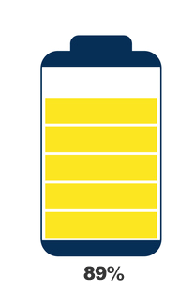  - 21%
- 31% | - 89%

2. A representação decimal de 40% é:
- 40. | - 0,40.
- 0,04. | - 4,100.

3. Escreve os números seguintes na forma de percentagem.
3.1 $\frac{23}{100}=\boxed{}$ | 3.2 $\frac{7}{10}=\boxed{}$ | 3.3 $\frac{43}{100}=\boxed{}$

4. Uma loja vendeu 100 gelados. 20% dos gelados eram de chocolate, $\frac{30}{100}$ dos gelados eram de baunilha e os restantes de morango. Que percentagem de gelados de morango foram vendidos?

Nome N.º Turma Data / /
Avaliação E. Educação Professor

Questão de aula 15

1. Compara os números e completa com os sinais de $>$, $<$ ou $=$.
1.1 $4,57 \boxed{} 4,07$ | 1.2 $0,02 \boxed{} \frac{2}{100}$
1.3 $57,003 \boxed{} 57,1$ | 1.4 $0,45 \boxed{} 40\%$

2. Observa com atenção:
$$13,4 > 3,45 > 3, 004 > 3,04$$
O número que está mal colocado é:
- 13,4 | - 3,45
- 3,004 | - nenhum.

3. Completa a tabela.
Número | Arredondamento às
Número | unidades | décimas | centésimas
7,848
12,139
109,768

4. Um jardim tem um pinheiro, uma acácia e um plátano. O pinheiro mede 3,5 m, a acácia mede 2,3 m e o plátano mede mais 1,1 m do que a acácia. Qual é a árvore mais alta do jardim?

Nome N.º Turma Data / /
Avaliação E. Educação Professor

Questão de aula 16

1. Pinta a parte colorida e completa com os sinais de $>$, $<$ ou $=$.
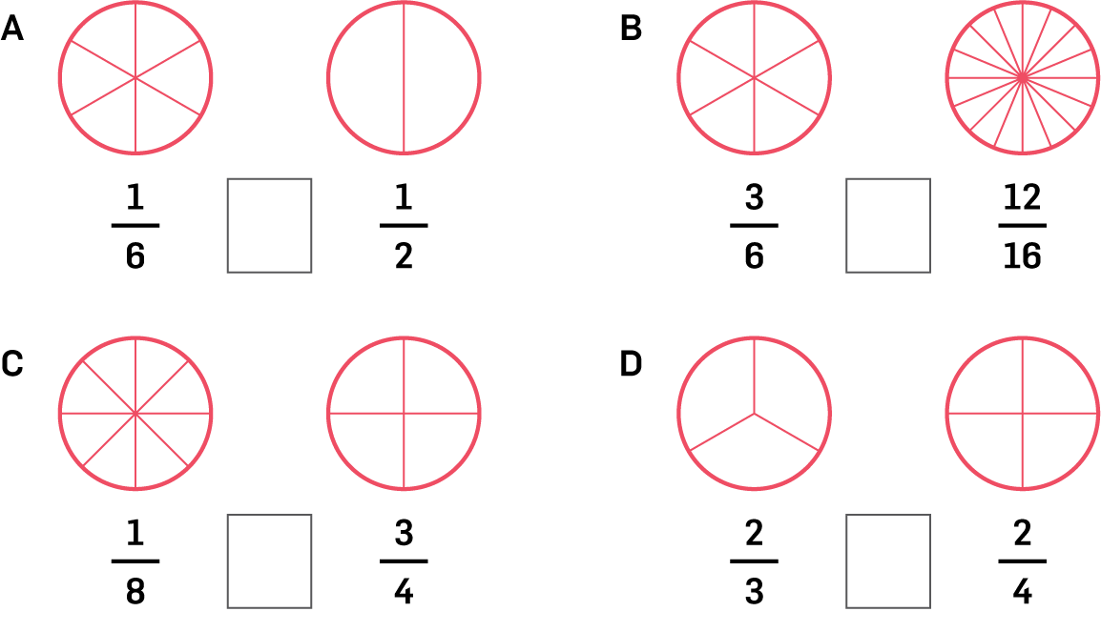

2. Completa utilizando as frações.
2.1 $\frac{4}{3}; \frac{2}{3}; \frac{1}{3}$  $$\boxed{\frac{}{}}>\boxed{\frac{}{}}>\boxed{\frac{}{}}$$ | 2.2 $\frac{6}{5}; \frac{6}{7}; \frac{6}{2}$  $$\boxed{\frac{}{}}<\boxed{\frac{}{}}<\boxed{\frac{}{}}$$ | 2.3 $\frac{8}{7}; \frac{1}{3}; \frac{4}{5}$  $$\boxed{\frac{}{}}>\boxed{\frac{}{}}>\boxed{\frac{}{}}$$

3. O Rui recebeu vários presentes pelo seu aniversário. $\frac{9}{16}$ dos presentes estavam embrulhados em papel azul e $\frac{5}{8}$ em papel de outras cores.
O Rui recebeu mais presentes embrulhados em papel azul ou de outras cores?

4. Num parque de estacionamento estão vários veículos. $\frac{7}{20}$ são automóveis ligeiros, $\frac{2}{5}$ são autocarros e $\frac{1}{4}$ motas. Que tipo de veículo existe em maior quantidade? E em menor?

Nome N.º Turma Data / /
Avaliação E. Educação Professor

Questão de aula 17

1. Calcula utilizando a reta numérica.
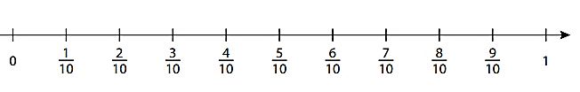
1.1 $\frac{4}{10}+\frac{3}{10}=\boxed{\frac{}{}}$

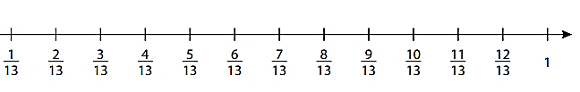
1.2 $\frac{12}{13}-\frac{8}{13}=\boxed{\frac{}{}}$

2. Calcula.
2.1 $\frac{1}{3}+\frac{2}{3}=\boxed{\frac{}{}}$ | 2.2 $\frac{4}{7}+\frac{2}{7}=\boxed{\frac{}{}}$ | 2.3 $\frac{5}{8}-\frac{3}{8}=\boxed{\frac{}{}}$
2.4 $\frac{1}{8}+\frac{2}{4}=\boxed{\frac{}{}}$ | 2.5 $\frac{2}{9}+\frac{2}{18}=\boxed{\frac{}{}}$ | 2.6 $\frac{4}{6}-\frac{1}{3}=\boxed{\frac{}{}}$

3. Ontem nevou e a neve chegou a $\frac{1}{3}$ metro. Esta noite nevou mais $\frac{2}{9}$ metro. A que altura chegou a neve?

4. A Joana quer colocar azulejos em $\frac{2}{4}$ de uma parede. Já colocou $\frac{1}{8}$ . Que parte dos azulejos lhe falta colocar?

Nome N.º Turma Data / /
Avaliação E. Educação Professor

Questão de aula 18

1. Qual das imagens representa $2×\frac{1}{3}$ ?
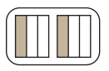  [A] | 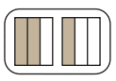  [B] | 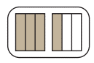  [C]

2. Completa e calcula:
2.1    $$2×\frac{2}{6}=\boxed{\frac{}{}}$$ | 2.2    $$3×\frac{ \boxed{}}{9}=\boxed{\frac{}{}}$$
2.3  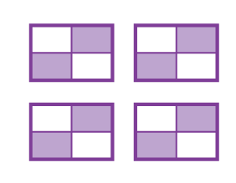  $$\boxed{}×\boxed{\frac{}{}}=\boxed{\frac{}{}}$$ | 2.4    $$\boxed{}×\boxed{\frac{}{}}=\boxed{\frac{}{}}$$

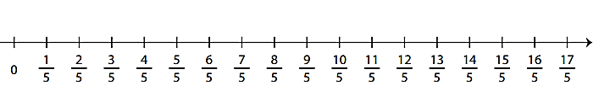
3. Calcula utilizando a reta numérica.
$8×\frac{2}{5}=\boxed{\frac{}{}}$

4. A Maria vai fazer uma viagem de 120 km. Ao fim de $\frac{2}{3}$ da viagem fez uma pausa para almoçar. Quantos quilómetros já percorreu?

Nome N.º Turma Data / /
Avaliação E. Educação Professor

Questão de aula 19

1. O valor de 35 x 100 é:
- 3,50. | - 350.
- 3 500. | - 35,00.

2. O valor em falta na expressão $47,3×\boxed{}=4 730$ é:
- 0,1. | - 0,01.
- 10. | - 100.

3. Completa.
3.1 $\boxed{}×98=98 000$ | 3.2 $763×\boxed{}=7630$ | 3.3 $\boxed{}×807=8070$
3.4 $\boxed{}÷100=4,58$ | 3.5 $422÷\boxed{}=4,22$ | 3.6 $637÷\boxed{}=6,37$

4. Uma caixa de 24 bombons custa 2,40 € e uma caixa de 18 bombons custa 2,16 €. Qual das caixas de bombons é mais vantajosa?

Nome N.º Turma Data / /
Avaliação E. Educação Professor

Questão de aula 20

1. Observa a sequência seguinte.
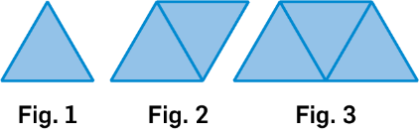
O próximo termo da sequência é:
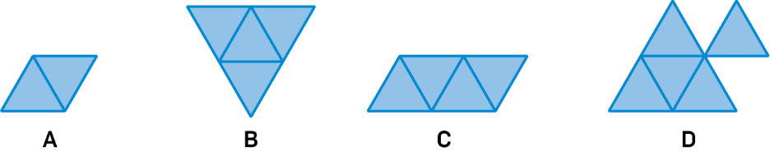

2. Observa a sequência seguinte.

Se a sequência continuar, o termo 18 desta sequência será:
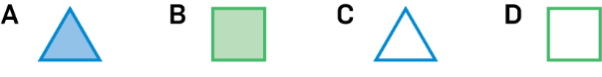
3. Escreve os próximos 3 termos de cada sequência e indica a respetiva lei de formação.
3.1 $7, 10, 13, \boxed{} , \boxed{} , \boxed{}$ | 3.2 $\frac{1}{3}, \frac{3}{3}, \frac{5}{3}, \boxed{\frac{}{}} , \boxed{\frac{}{}} , \boxed{\frac{}{}}$
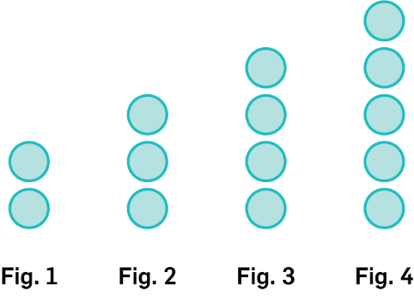
4. Observa a sequência ao lado.
4.1 Quantos círculos terá a próxima figura? E a figura 10? E a figura 99?

4.2 Descreve a lei de formação desta sequência.

4.3 A figura 25 terá um número de círculos par ou ímpar? Justifica a tua resposta.

Nome N.º Turma Data / /
Avaliação E. Educação Professor

Questão de aula 21

1. Considera a sequência cujo termo geral é $4n+2$ . Os 3 primeiros termos da sequência são:
- 6, 7, 8. | - 6, 10, 14. | - 4, 2, 6. | - 4, 8, 12.
2. Observa a sequência com atenção.
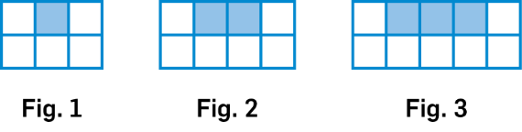
2.1 A próxima figura terá:
- 5 quadrados azuis. | - 12 quadrados brancos.
- 3 quadrados azuis. | - 8 quadrados brancos.

2.2 A figura 9 terá:
- 9 quadrados brancos. | - 27 quadrados.
- 9 quadrados azuis. | - 90 quadrados.

3. Observa com atenção a sequência construída com triângulos e quadrados.
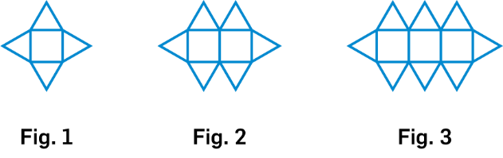
3.1 Completa a tabela:

 | Fig. 1 | Fig. 2 | Fig. 3 | Fig. 4 | Fig. 5
Quadrados
Triângulos

3.2 A figura que tem 16 triângulos quantos quadrados tem?

3.3 Como poderás encontrar o número de triângulos de uma figura sabendo o número de quadrados da respetiva figura?

3.4 Poderá existir alguma figura com 38 peças?

Nome N.º Turma Data / /
Avaliação E. Educação Professor

Questão de aula 22

1. A expressão equivalente a $n+2+2+2$ é:
- $n×3$ | - $n×3×2$
- $n-2+4$ | - $n+3×2$

2. Se $n+4=13$, o valor de $n$ é:
- 17 | - 11
- 10 | - 9

3. Verifica que as seguintes expressões são equivalentes:
I. $2+n+8+n+1$ II. $2n+11$

4. Escreve duas expressões geradoras equivalentes para a seguinte sequência:
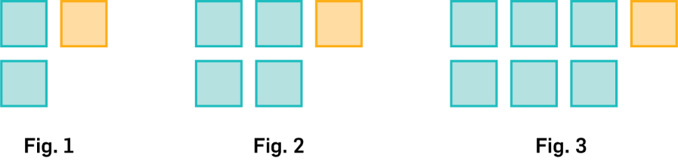

Nome N.º Turma Data / /
Avaliação E. Educação Professor

Questão de aula 23

1. Observa os sólidos da figura seguinte.
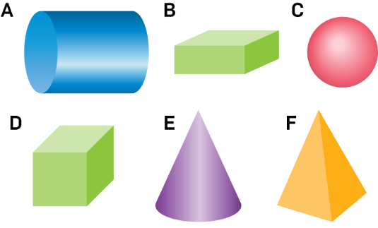
1.1 Os poliedros representados na figura são:
- A, C e E. | - E e F.
- A, B e D. | - B, D e F.

1.2 Os prismas representados na figura são:
- B, D e F. | - A, B e D.
- B. | - B e D.

1.3 As pirâmides representadas na figura são:
- E e F. | - F.
- B e D. | - E.

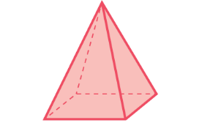
2. Considera o sólido representado na figura ao lado.
2.1 O sólido é um prisma ou uma pirâmide?

2.2 Indica o número de faces, de arestas e de vértices do sólido.

Nome N.º Turma Data / /
Avaliação E. Educação Professor

Questão de aula 24

1. Considera o prisma seguinte.
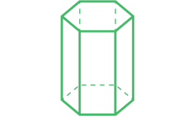
Identifica os polígonos que são necessários para o formar e em que quantidade.
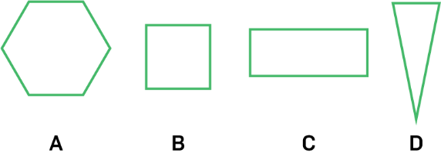
2. Em cada caso, observa os sólidos e identifica:
2.1 o prisma com mais vértices.  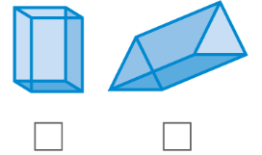 | 2.2 o prisma com mais faces.  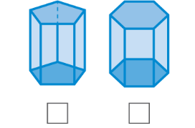

3. Como se chama um prisma cuja base tem 3 vértices? Quantas arestas tem esse prisma?

4. Completa a tabela seguinte.
Prisma | Nº de lados do polígono da base | Nº de vértices | Nº de arestas | Nº de faces
Prisma pentagonal |  | 10
 | 4 |  | 12
 |  |  | 18 | 8

Nome N.º Turma Data / /
Avaliação E. Educação Professor

Questão de aula 25

1. Considera a seguinte pirâmide.
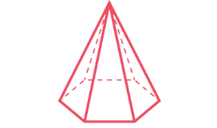
Identifica os polígonos que são necessários para o formar e em que quantidade.
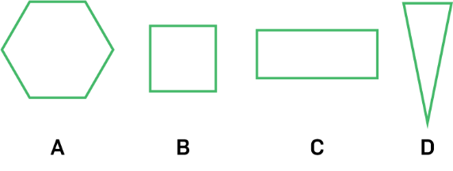
2. Em cada caso, observa os sólidos e identifica:
2.1 a pirâmide com mais vértices.  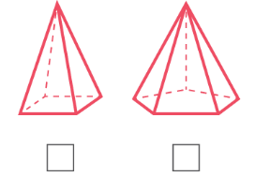 | 2.2 a pirâmide com mais faces.  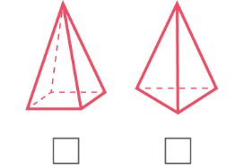

3. Como se chama uma pirâmide que tem 6 faces? Quantas arestas tem essa pirâmide?

4. Completa a tabela seguinte.
Pirâmide | Nº de lados do polígono da base | Nº de vértices | Nº de arestas | Nº de faces
Pirâmide quadrangular | 4 |  |  | 5
 |  | 6
 |  |  | 6

Nome N.º Turma Data / /
Avaliação E. Educação Professor

Questão de aula 26

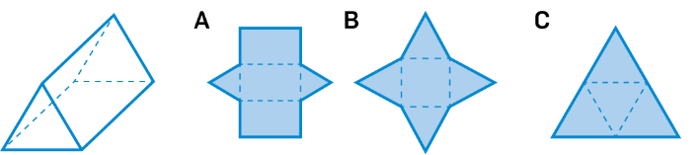
1. Em cada alínea, identifica a planificação que corresponde ao sólido apresentado.
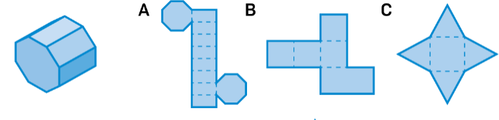  1.1 | 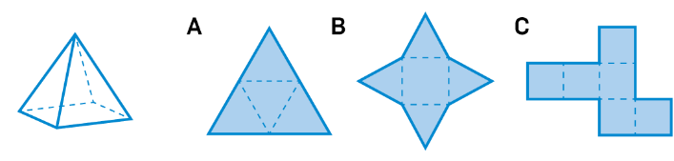
1.2

1.3

2. Construiu-se um paralelepípedo e coloriram-se as faces opostas da mesma cor.
Qual das planificações corresponde ao paralelepípedo construído?
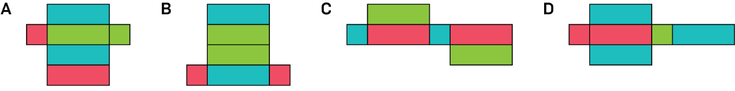

3. A que sólidos correspondem as planificações seguintes?
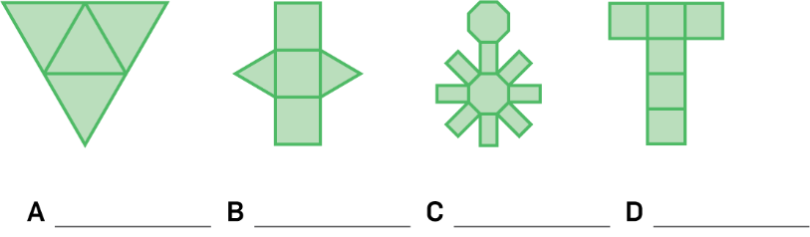

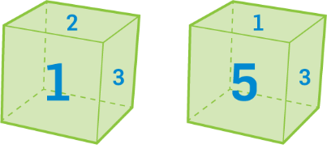
4. Construiu-se um cubo com as faces numeradas de 1 a 6. Na figura ao lado podes observar duas imagens desse cubo.
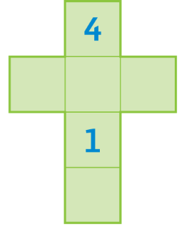
Coloca os números que faltam em cada quadrado de modo a planificar o cubo construído.

Nome N.º Turma Data / /
Avaliação E. Educação Professor

Questão de aula 27

1. Classifica as características seguintes como quantitativas ou qualitativas.
1.1 O tipo de música preferido por um aluno.
1.2 O número de músicas que um aluno tem no telemóvel.
1.3 O número de horas que um aluno ouve música.
1.4 O número de canções que uma estação de rádio passa por hora.
1.5 O estilo musical da canção mais ouvida na rádio.
1.6 O artista mais ouvido em streaming.

2. Realizou-se um questionário aos alunos sobre os seus hábitos em relação a ouvir música com as seguintes questões.
A Idade _____________ | B Género
C Como ouves música? | Rádio ____ | TV ____ |  | Net ____ |  | Discos/CD
D Quantas horas por dia ouves música?
E Quantos CD ou discos compras por ano?
F Que rádio ouves?
G Em que momento do dia ouves rádio?
H Fazes download das tuas músicas preferidas? |  |  | Sim ____ |  | Não ____
2.1 Indica as questões que se referem a características qualitativas.
2.2 Indica as questões que se referem a características quantitativas.
2.3 O questionário é anónimo? Justifica a tua resposta.
2.4 Indica uma questão cuja resposta seja de escolha múltipla.

Nome N.º Turma Data / /
Avaliação E. Educação Professor

Questão de aula 28

1. A papelaria da escola adquiriu 100 cadernos no início do ano. Venderam-se 80 cadernos em outubro e os restantes ao longo do ano. A frequência relativa, em percentagem, correspondente aos cadernos vendidos em outubro é:
- 20%. | - 40%.
- 80%. | - 10%.

2. Das 25 toneladas de bacalhau consumidas por ano, em todo o mundo, os portugueses consomem 5 toneladas. A frequência relativa, em percentagem, correspondente ao bacalhau consumido em Portugal é:
- 5%. | - 20%.
- 25%. | - 30%.

3. Na cantina da escola perguntou-se qual era o peixe que os alunos menos gostavam. Observa a tabela com as respostas e completa a tabela de frequências.
Peixe que os alunos menos gostam
Peixes | Frequência absoluta | Frequência relativa | Frequência relativa (%)
Pescada | 15
Sardinha | 70
Bacalhau | 10
Peixe espada | 5
Total

Nome N.º Turma Data / /
Avaliação E. Educação Professor

Questão de aula 29

1. O gráfico de barras seguinte apresenta a população portuguesa de acordo com o seu estado civil.
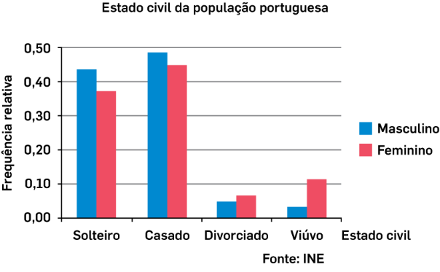
1.1 A frequência relativa de homens casados é:
- aproximadamente 40%. | - aproximadamente 50%. | - aproximadamente 10%.
1.2 Seleciona a opção que completa a seguinte afirmação.
“Existem mais mulheres ______ do que homens.”
- solteiras | - casadas | - divorciadas

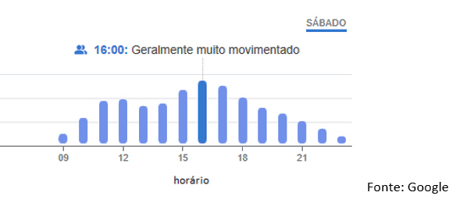
2. O gráfico ao lado mostra o número de pessoas que visitaram uma loja de roupa num centro comercial.
  - A que se refere o eixo em falta (vertical)?
  - A que dia da semana se refere o gráfico?
  - A que hora há maior afluência à loja?
  - Consegues indicar o número de pessoas que frequenta a loja a essa hora?
  - Encontra uma explicação para que o número de pessoas na loja comece a diminuir a partir das 21 horas.
  - Dá um título ao gráfico.

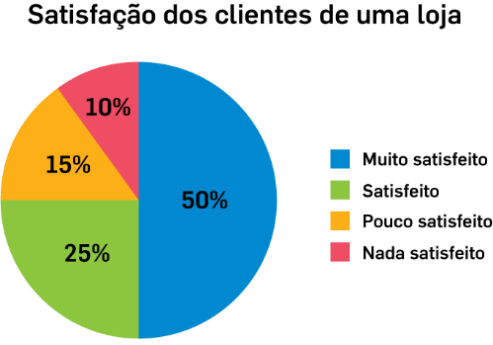
Nome N.º Turma Data / /
Avaliação E. Educação Professor

Questão de aula 30

1. O gráfico ao lado mostra os resultados de um questionário realizado a 50 clientes de uma loja sobre a sua satisfação com os serviços.

1.1 Quantos clientes assinalaram a resposta “Muito satisfeito”?
- 50 clientes. | - $\frac{1}{2}$ dos clientes. | - 75% dos clientes.
1.2 Qual foi a resposta dada por $\frac{1}{4}$ dos clientes?
- Muito satisfeito. | - Satisfeito. | - Pouco satisfeito.
1.3 O setor que mede 36° corresponde à resposta:
- Satisfeito. | - Pouco satisfeito. | - Nada satisfeito.
1.4 Os clientes que responderam “Nada satisfeito” foram:
- 5. | - 10. | - 15.

2. Questionaram-se todas as pessoas que visitaram um parque de diversões, no sábado à tarde, sobre a sua atração preferida. Os resultados estão registados na tabela e no gráfico seguintes.
Atrações preferidas |  | 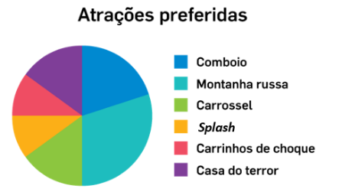
Atração | Frequência absoluta
Comboio | 40
Carrinhos de choque | 20
Carrossel | 30
Splash | 20
Montanha russa | 60
Casa do terror | 30

2.1 Qual é a atração preferida?
2.2 A quantas pessoas foi realizado o questionário?
2.3 Qual é a percentagem de pessoas que prefere “Comboio” e “Montanha russa”?
2.4 Qual é a percentagem de pessoas que prefere “Carrinhos de choque”?

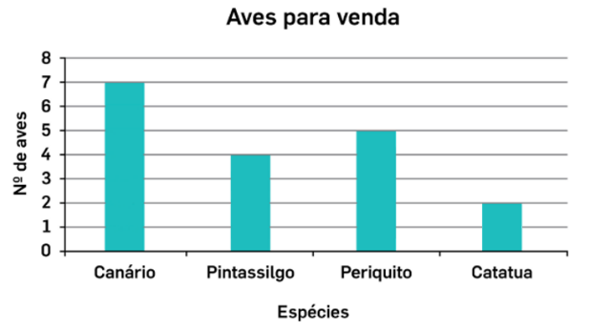
Nome N.º Turma Data / /
Avaliação E. Educação Professor

Questão de aula 31

1. No gráfico ao lado está representado o número de aves que estão à venda numa loja de animais.

1.1 A moda deste conjunto de dados é:
- catatua. | - periquito.
- pintassilgo. | - canário.
1.2 O número total de aves para venda na loja é:
- 7. | - 20.
- 18. | - 12.
1.3 Em média, quantos animais de cada espécie estão à venda na loja?
- Aproximadamente 7. | - Aproximadamente 5.
- Aproximadamente 6. | - Aproximadamente 3.

2. Indica a moda dos seguintes conjuntos de valores.
2.1 4, 5, 5, 8, 3, 7, 5.
2.2 2, 12, 4, 7, 4, 7, 9.
3. O João registou os tempos, em minutos, que demorou a fazer a sua corrida matinal durante uma semana: 55, 45, 40, 55, 40, 35, 45.
Calcula a média dos tempos registados pelo João.

4. Sabendo que a média do seguinte conjunto de dados é 11, indica o valor em falta.
$$19 4 12 4 \boxed{}$$

Nome N.º Turma Data / /
Avaliação E. Educação Professor

Questão de aula 32

1. Numa turma há 15 rapazes e 5 raparigas. Foi sorteado um dos nomes para representar a turma. A probabilidade de ser um rapaz a representar a turma é:
- 25%. | - 50%.
- 75%. | - 100%.

2. “Chover no inverno em Portugal” é um acontecimento:
- impossível. | - provável.
- improvável. | - certo.

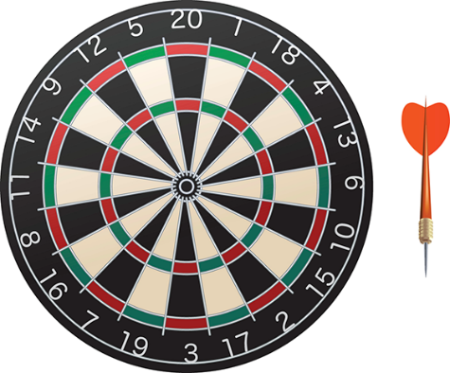
3. No jogo de dardos, como o que vês na figura ao lado, atirou-se uma única seta.
Calcula as frequências relativas, em percentagem, de:
3.1 acertar num número par.
3.2 acertar no número 20.
3.3 acertar num número múltiplo de 5.
3.4 acertar num número primo.

4. No dia 2 de junho comemora-se o Dia da República Italiana. É mais provável encontrar uma loja fechada em Itália ou em Portugal? Justifica a tua resposta.

